实验二 差分放大器

范玥瑶 PB18000341

2020年6月21日

1 实验目的

1. 熟悉差分放大器的工作原理、加深理解其性能和特点；
2. 掌握典型差分放大器和具有恒流源的差分放大器性能差别；
3. 学习差分放大器主要性能指标的测试方法。

2 实验原理

2.1 直接耦合放大电路的零点漂移现象

直接耦合放大是多级放大电路级间连接的常用方法之一，特点为能放大直流信号和变化缓慢的信号，便于集成化；但其各级间直流通路是相连的，因此静态工作点是相互影响的。当第一级的静态工作点发生微小变化，经各级放大后，在输出会产生相当大的漂移电压，ΔuI=0时ΔuO≠0，这一现象称为零点漂移现象。

零点漂移现象的产生原因有：电源电压的波动，半导体器件参数随温度变化而产生的变化，元器件的老化。其中半导体器件参数随温度变化而产生的变化是零点漂移现象产生的主要原因，因此零点漂移又名温漂。

抑制零点漂移现象的方法有：引入直流负反馈和进行温度补偿。温度补偿措施中最有效的手段为使用差分放大电路。

2.2 典型差分放大电路

如图2.2.1，典型的差分放大电路由两个单管放大电路，通过射极公共电阻耦合构成。电路的参数对称，三极管T1,T2的特性相同。两输入信号从BJT基极输入，差分放大电路对两信号的差值放大。输出信号从集电极平衡输出，uo=uc1-uc2。电路中无旁路电容与输入输出耦合电容，因此除了交流信号之外，典型差分放大电路还可以放大直流信号。

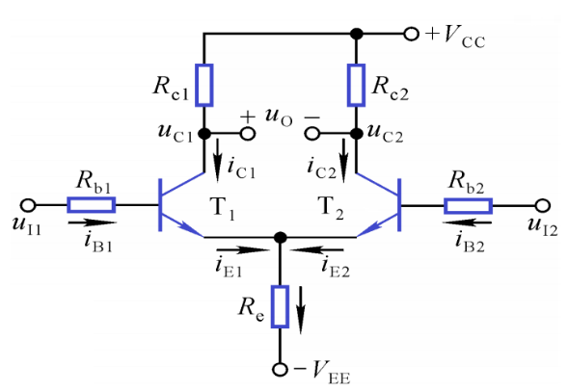

图2.2.1 典型差分放大电路

2.2.1 电路抑制零点漂移的原理

当ui1=ui2=0时,电路处于静态，由电路对称性ic1=ic2,uc1=uc2,uo=uC1-uC2=0.当温度变化时,引起集电极电流发生变化，两管同时等幅温漂，ΔuC1=ΔuC2，uo=(uC1+ΔuC1)-(uC2+ΔuC2)=0。

2.2.2 差分放大电路的信号输入

1. 差模信号：大小相等、极性相反的一对输入信号。通常为有用信号。单管共射放大电路为反向放大，即输出信号uc1，uc2与输入信号uI1，uI2相位相反。
2. 共模信号：大小相等、极性相同的一对输入信号。通常为温漂和干扰信号。理想对称情况下，共模信号经差分放大电路输出信号为0.
3. 任意信号：通常将一对任意信号分解为差模信号uid和共模信号uic两部分,来分别定义差模信号和共模信号。

当输入信号uI1，uI2时：差模信号 $u_{Id}=u_{I1}-u_{I2}$，共模信号 $u_{Ic}= \frac{u_{I1}+u_{I2}}{2}$.相应有 $u_{I1}=\frac{1}{2}u_{Id}+u_{Ic}$， $u_{I2}=u_{Ic}-\frac{1}{2}u_{Id}$。

2.2.3 差分放大电路的输入输出方式

输入方式有单端输入（从uI1输入，uI2接地或反之）和双端输入（从uI1和uI2输入），输出方式有单端输出（从uc1输入，uc2接地或反之）和双端输出（从uc1和uc2输入），组合成以下4种输入输出方式：

1）双端输入-双端输出

2）双端输入-单端输出

3）单端输入-双端输出

4）单端输入-单端输出

2.2.4 对差模信号的放大作用

双端输入时，uI1=-uI2,iE1和iE2大小相等，方向相反，因此在Re上产生的交流压降为0。故将Re视为交流短路，Re对差模信号不起作用。

单端输入时uI1=uI，uI2=0，差模信号uId=uI,共模信号uIc=uI，差模信号输入的同时总是伴随着共模信号的输入。

对电路分析得：双端输出时差模放大倍数 $A_{d}=\frac{u_{Od}}{u_{Id}}=\frac{u_{c1}-u_{c2}}{u_{I1}-u_{I2}}=\frac{{2u}_{c1}}{{2u}_{I1}}=-β\frac{R_{c}}{R_{b}+r_{be}}$, 差分放大器使用了2个三极管，但是其放大倍数相当于单管放大，说明差分放大器以牺牲一只三极管的放大倍数为代价对温漂进行了抑制。单端输出时差模放大倍数 $A_{d1}=\frac{u_{c1-0}}{u_{Id}}=\frac{u_{c1}}{{2u}_{I1}}=\frac{1}{2}A_{d}$.

差分放大电路四种接法的性能比较如表1.由表1可得，四种接法输入电阻一样，均为 $2(R_{b}+r_{be})$；双端输出时的差模放大倍数、输出电阻是单端输出时的2倍；差模放大倍数、输出电阻、输入电阻无关输入方式。

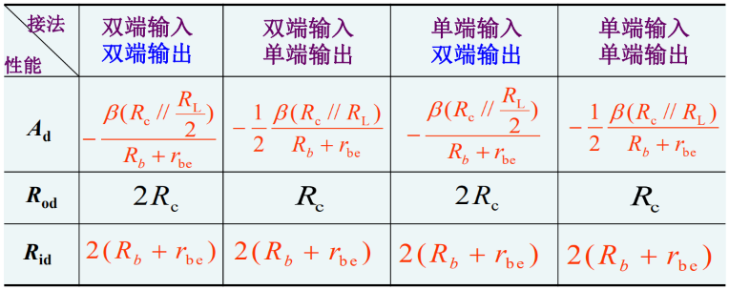

表1 差分放大电路四种接法性能比较

2.2.5 对共模信号的抑制作用

共模信号uI1=uI2=uIc，iE1和iE2大小相等，方向相同，iE=iE1+iE2。一方面，对称性可以使得共模信号输出电压为0。同时，Re对共模信号的负反馈作用抑制了信号中的共模成分。Re又称共模负反馈电阻，其阻值越大，负反馈作用越强，抑制效果越好。

双端输出在理想对称情况下共模电压放大倍数 $A_{c}=0$，单端输出的共模放大倍数 $A_{c1}=\frac{u_{Oc1}}{u_{Ic}}=\frac{-βR_{c}}{R_{b}+r_{be}+2(1+β)R_{e}}≈-\frac{R_{c}}{2R_{e}}$.单端输出时差分放大电路无对称性，此时仅依靠共射极电阻Re或恒流源输出电阻来抑制共模信号。由单端输出共模放大倍数的表达式可得，Re接近无穷时时，Ac1接近0。但Re的取值不宜过大，若增大Re，在静态工作点不变的情况下，需要提高VEE的值，需要电路元件耐压度，在小信号放大电路的应用中不合理。所以可以使用恒流源来代替Re构成具有恒流源的差分放大电路，这样在VEE较小的情况下可以大幅度提升电源共模抑制作用。Re的典型取值为10kΩ。合格的电路设计要求共模放大倍数绝对值<1，否则并未起到共模抑制作用。

2.3 具有恒流源的差分放大电路

具有恒流源的差分放大电路如图2.3.1.由于在实际电路中很难做到参数理想对称，常用一阻值很小的调零电位器Rw加在两BJT的发射极之间。调节Rw使在uI1=uI2=0时，输出等于0。实际只能在一定范围内调节，并非加上Rw即可严格对称。

用恒流源代替Re，因为iB3一定时，工作在放大区的iC3基本恒定。恒流源由T3，R1，R2,Re3组成，其交流电阻为 $r_{ce}={\left.\frac{Δu_{CE}}{Δi_{c}}\right|}_{i_{B}=Const}$。rce3一般在数百kΩ以上。

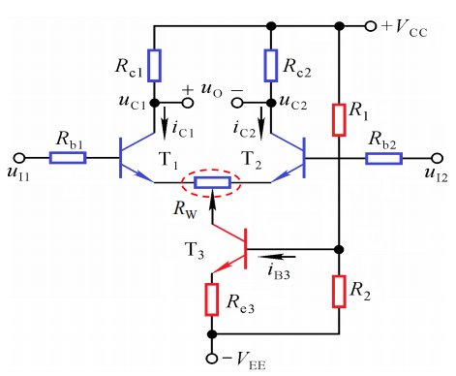

图2.3.1 具有恒流源的差分放大电路

晶体管恒流源电路的输出电阻 $R_{e}^{'}≈r_{ce3}(1+\frac{βR_{e3}}{r_{ce3}+R_{b3}+R_{e3}})>>10kΩ$,其中 $R_{b3}=R_{1}//R_{2}$。

以下讨论具有恒流源的差分放大电路的静态工作点，由于没有动态信号输入到T3基极、发射极，所以 $I_{E3}≈I_{C3}$ 恒流， $I_{C1}=I_{C2}=\frac{1}{2}I_{C3}≈\frac{1}{2}I_{E3}$， $I_{E3}≈\frac{\frac{R_{2}}{R_{1}+R_{2}}\left(V_{CC}+\left|V_{EE}\right|\right)-U_{BE3}}{R_{e3}}$。

电路的共模抑制比KCMR定义式为

$$K_{CMR}=\left|\frac{A_{d}}{A_{c}}\right|$$

Ad越大，Ac越小，KCMR就越大，差分放大电路的性能越好。在电路参数理想对称的情况下，KCMR=∞。因其数值大，通常用分贝（dB）表示： $K_{CMR}=20lg\left|\frac{A_{d}}{A_{c}}\right|$.

3 实验内容

如图3.0.1接好电路，开关K拨向左边构成典型差分放大电路，拨向右边构成具有恒流源的差分放大电路。实验中A，B为输入，C,D为输出。本实验中晶体管T1、T2是一对差分对管。仿真实验选择的2N5551是小功率NPN型硅三极管，实验室实验中则使用国产三极管。Rw为调零电位器，阻值200Ω。如果电路不对称，调节Rw，使输出电压uo在静态时为零（pV量级即可），线下实验中则只需|uo|<10mV即可。

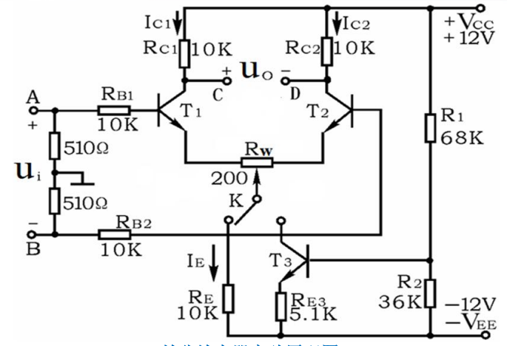

图3.0.1 差分放大器实验电路图

实验中用到的设备与器件有：函数发生器，直流电源，示波器，万用表，三极管2N5551，电位器、电阻若干。

* 1. 直流工作点的测试

仿真电路图如图3.1.1.

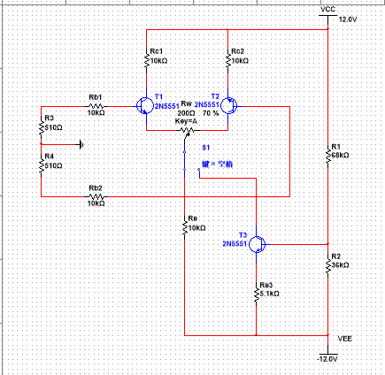

图3.1.1直流工作点的测试仿真电路图

K先置左边（典型），输入A、B短路并接地，万用表接到输出C、D点，调Rw使表为零，电路处于对称平衡状态，万用表直流电压档测差分对管的集电极、发射极、基极电位，数据填入表2。 K再置右边（具有恒流源），重复上述过程。若实验中有调节Rw的需要，且在K不同偏置时Rw的位置不同，则应该记录两次Rw滑片位置百分比。

实验中未调节Rw，滑片位置在50%。K置左边时万用表示数为5.62pV, 置右边时万用表示数为-10.394pV.

|  |  |  |  |  |  |  |
| --- | --- | --- | --- | --- | --- | --- |
| K | UC1/V | UE1/mV | UB1/Mv | UC2/V | UE2/mV | UB2/mV |
| 置左边 | 6.442 | -727.199 | -53.085 | 6.442 | -727.199 | -53.085 |
| 置右边 | 9.323 | -681.69 | -27.204 | 9.323 | -681.69 | -27.204 |

表2 直流工作点的测试数据记录

用电流探针测得IEQ=1.03mA.

* 1. 测量差模放大倍数Ad

从A端、B端输入uId=140mv(峰峰值)，f=1kHz的正弦信号，用万用表ACV档测量差模uId、uOd1(C)、uOd2(D)（单端输出）和uOd（双端输出）的值，填入表3,并用示波器测量记录uOd1、uOd2和uOd的波形如图3.2.1-3.2.4。仿真电路如图3.2.5、图3.2.6.

|  |  |  |  |  |  |  |
| --- | --- | --- | --- | --- | --- | --- |
| K | uId/mV | uOd1/V | uOd2/V | uOd/V | Ad=uOd/uId | Ad1=uOd1/uId |
| 置左边 | 69.997 | 1.483 | 1.483 | 2.955 | 42.216 | 21.287 |
| 置右边 | 69.999 | 1.165 | 1.165 | 2.34 | 33.429 | 16.643 |

表3 测量差模放大倍数数据记录

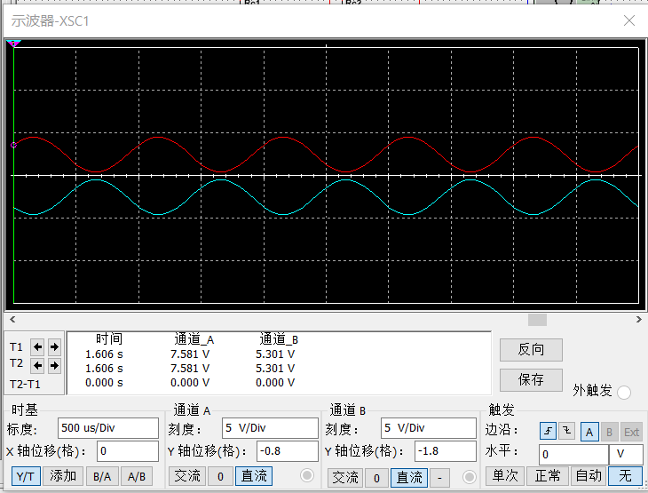

图3.2.1 典型差分放大电路uOd1、uOd2波形图（其中红色为uOd1，蓝色为uOd2）

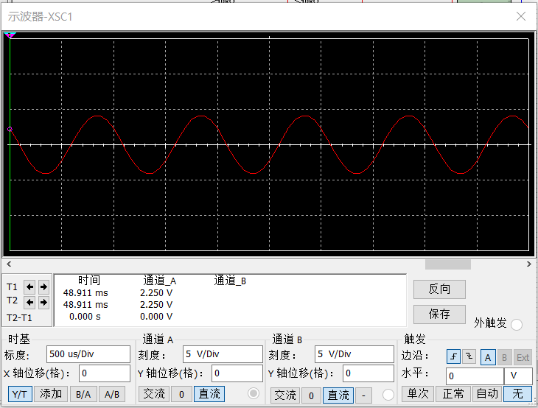

图3.2.2 典型差分放大电路uOd波形图

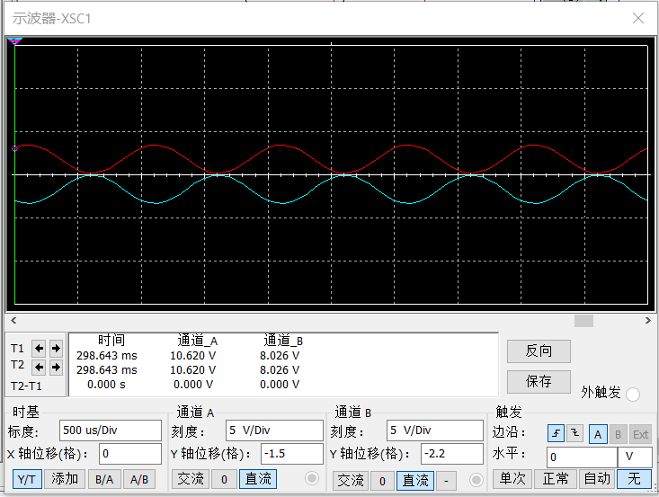

图3.2.3 具有恒流源的差分放大电路uOd1、uOd2波形图

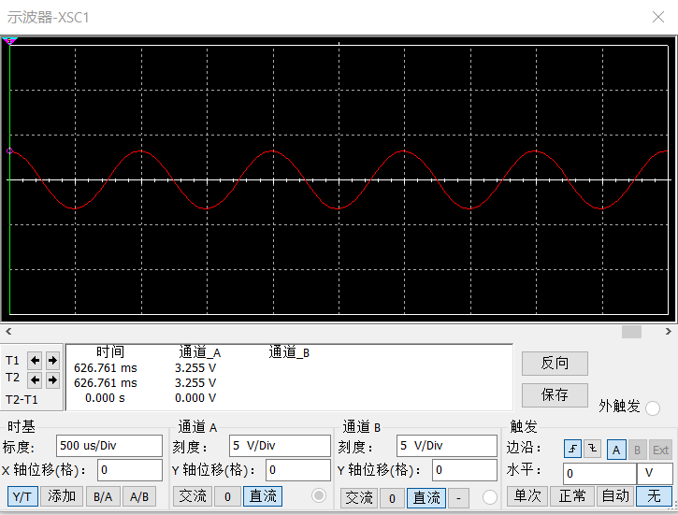

图3.2.4 具有恒流源的差分放大电路uOd波形图

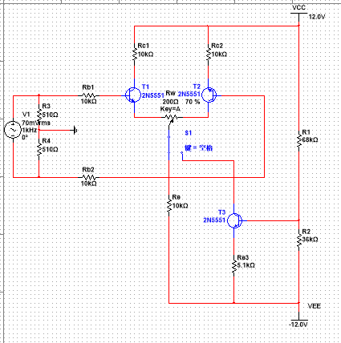

图3.2.5 测量双端输出差模放大倍数Ad仿真电路图

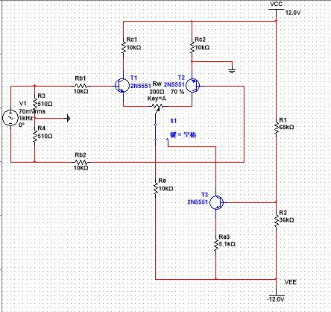

（a）

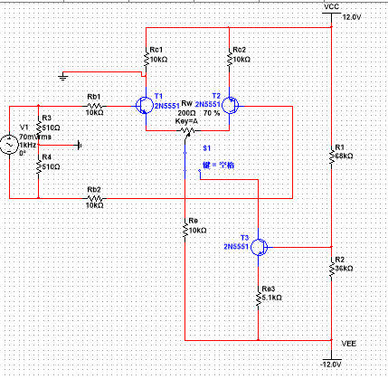

（b）

图3.2.6 测量单端输出差模放大倍数Ad仿真电路图（a）输出uOd1（b）输出uOd2

* 1. 测量共模放大倍数Ac

如图3.3.1，将A、B两点短路，从AB输入正弦信号uIc=600mV(峰峰值)，f=1kHz,用万用表ACV档测量共模uIc、uOc1(C)、uOc2(D)（单端输出）和uOc（双端输出）的值，填入表4，并用示波器测量记录uOc1、uOc2和uOc的波形如图3.3.2-3.3.5。实验发现：1.当y轴无位移，测量uOc1的通道交流显示，测量uOc2的通道直流显示时典型差分放大电路uOc1 、uOc2波形图重叠。2.当y轴无位移时具有恒流源的差分放大电路uOc1 、uOc2波形图重叠。3.如图3.3.6，典型差分放大电路的uOc在刻度为10pV时才可以明显看出有波动。4.如图3.3.7，具有恒流源的差分放大电路的uOc在刻度为50 pV时才可以明显看出有波动。

|  |  |  |  |  |  |  |
| --- | --- | --- | --- | --- | --- | --- |
| K | uIc/mV | uOc1/mV | uOc2/mV | uOc/pV | Ac=uOc/uIc | Ac1=uOc1/uIc |
| 置左边 | 299.989 | 146.601 | 146.601 | 2.795 | 9.317*10-12 | 0.489 |
| 置右边 | 299.958 | 1.194 | 1.187 | 3.315 | 1.105*10-11 | 0.004 |

表4 测量共模放大倍数数据记录

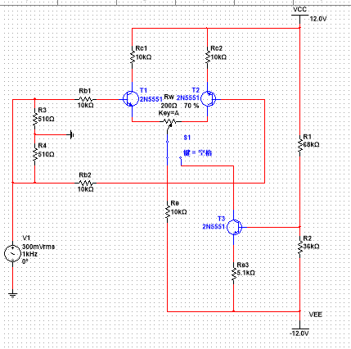

（a）

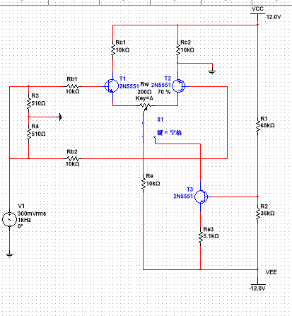

（b）

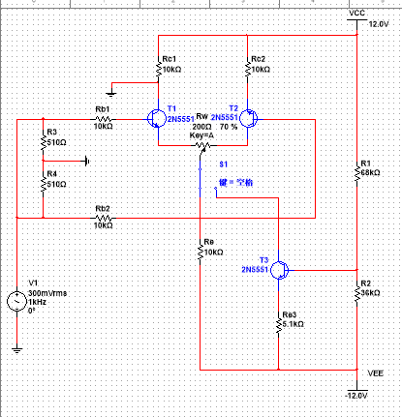

（c）

图3.3.1 测量共模放大倍数Ac仿真电路图（a）双端输出（b）（c）单端输出

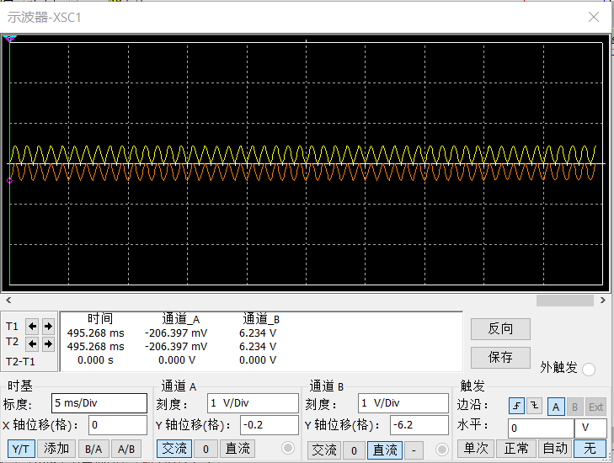

图3.3.2 典型差分放大电路uOc1 、uOc2波形图

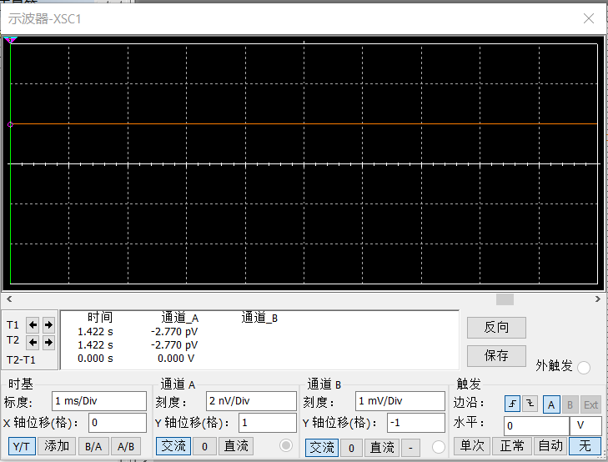

图3.3.3 典型差分放大电路uOc波形图

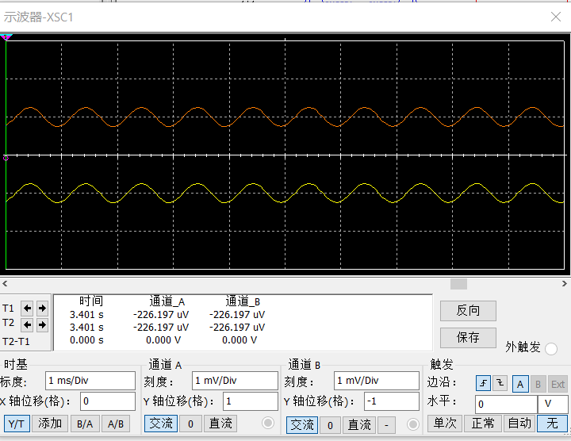

图3.3.4 具有恒流源的差分放大电路uOc1 、uOc2波形图

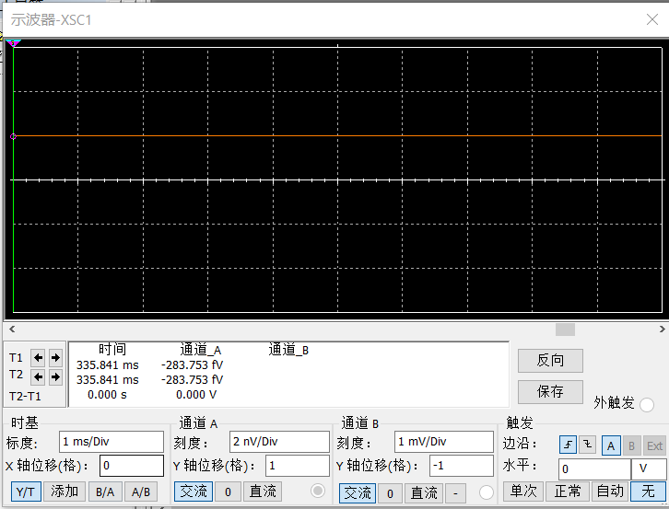

图3.3.5 具有恒流源的差分放大电路uOc波形图

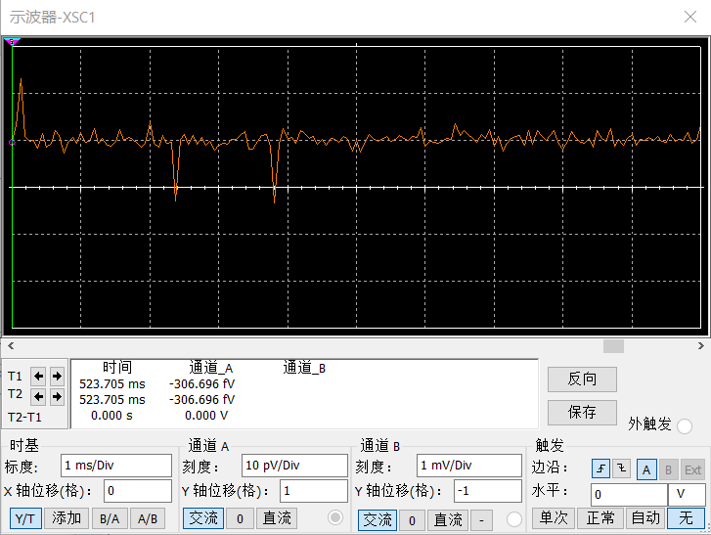

图3.3.6 典型差分放大电路uOc波形图

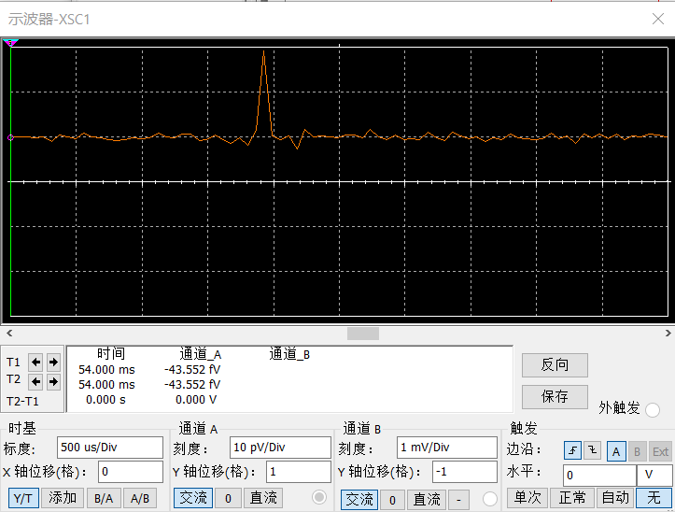

图3.3.7 具有恒流源的差分放大电路uOc波形图

* 1. 测量差模电压传输特性

仿真电路图如图3.4.1（a）（b）.K置左边（典型），从A端输入正弦信号f=1kHz，B接地，示波器的CH1接uId,CH2接uOd1或uOd2,用B/A模式即X-Y模式观察电压传输特性曲线，逐渐增大uId，使输出进入限幅区，观察并记录差模电压传输特性曲线，如图3.4.2。

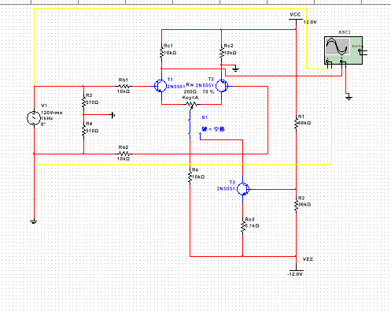

（a）

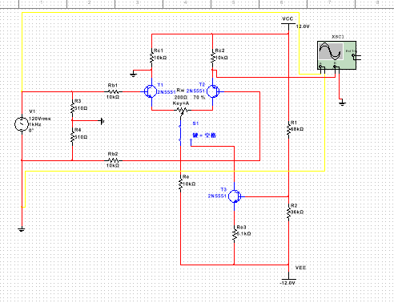

（b）

图3.4.1 测量差模电压传输特性仿真电路图（a）CH2接uOd1（b）CH2接uOd2

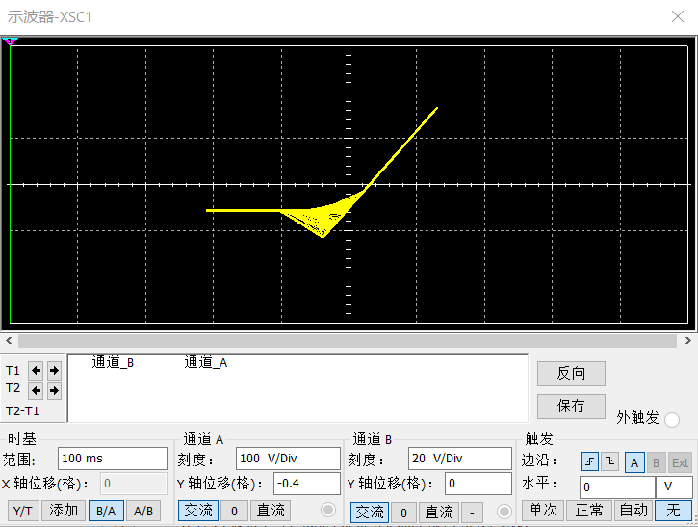

（a）

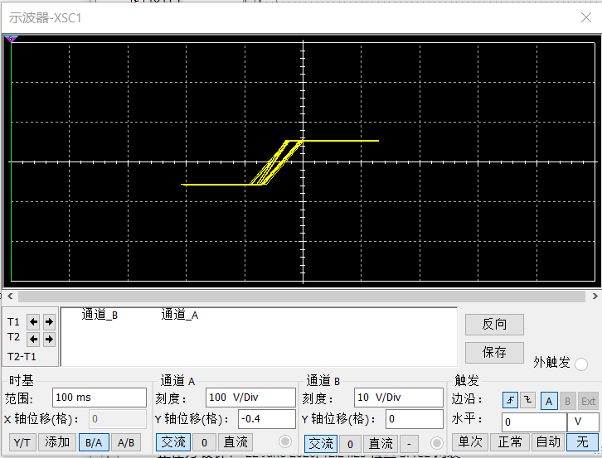

（b）

图3.4.2 差模电压传输特性曲线（a）CH2接uOd1（b）CH2接uOd2

图3.4.2（a）中虽未出现线性区上边界，但是图像已呈线性，可以测量斜率。

* 1. 计算共模抑制比KCMR

根据前面的实验数据，由

$$K_{CMR}=20lg\left|\frac{A_{d}}{A_{c}}\right|$$

计算得出KCMR如表5.

|  |  |
| --- | --- |
| 典型差分放大电路的KCMR | 253.124 |
| 具有恒流源的差分放大电路的KCMR | 249.615 |

表5 两种电路的共模抑制比

4 实验分析

* 1. 直流工作点的测试

结果概述：

1. 在典型差分放大电路中T1，T2的静态工作点相等；
2. 在具有恒流源的差分放大电路中T1，T2的静态工作点相等；
3. 不同的差分放大电路中同一BJT的静态工作点存在差异。
   1. 测量差模放大倍数Ad

结果概述：

1. 两种差分放大电路中单、双端输出的差模放大倍数都大于1，说明可以放大差模信号。
2. 同一差分放大电路中，双端输出差模放大倍数Ad约为单端输出差模放大倍数Ad1的2倍，和理论相符。
3. 除了共射极电阻和恒流源之外，其他元件参数相同的两差分放大电路相对比，具有恒流源的差分放大电路的单、双端输出差模放大倍数都小于典型的差分放大电路。
4. 典型差分放大电路单端输出的波动幅度比具有恒流源的差分放大电路大，但是其电压的平均值比具有恒流源的差分放大电路大。

误差分析：

以下计算双端输出差模放大倍数和2倍单端输出差模放大倍数的误差率。双端输出差模放大倍数的理论值为 $A_{d theory}=-β\frac{（R_{c}//\frac{R_{L}}{2}）}{R_{b}+r_{be}}$，单端输出的理论值则为 $\frac{1}{2}A_{d theory}$.

所以双端输出误差率

$$η_{双}=\frac{A_{d}-|A_{d theory}|}{|A_{d theory}|}×100\%$$

单端输出误差率

$$η_{单}=\frac{A_{d1}-\frac{1}{2}{|A}_{d theory}|}{\frac{1}{2}|A_{d theory}|}×100\%$$

考虑CD开路，RL=∞。.，β=110。已知 $I_{EQ}=1.03mA$.

$$A_{d theory}=-β\frac{（R_{c}//\frac{R_{L}}{2}）}{R_{b}+r_{be}}$$

$$=-110*\frac{10kΩ//∞}{10kΩ+200Ω+\frac{\left(1+110\right)26mV}{1.03mA}}$$

*=-28.781*

典型差分放大电路

$$η_{双}=\frac{A_{d}-|A_{d theory}|}{|A_{d theory}|}×100\%$$

$$=\frac{42.216-28.781}{28.781}×100\%$$

$$=46.7\%$$

$$η_{单}=\frac{A_{d1}-\frac{1}{2}{|A}_{d theory}|}{\frac{1}{2}|A_{d theory}|}×100\%$$

$$=\frac{21.287-0.5*28.781}{0.5*28.781}×100\%$$

=47.9%

具有恒流源的差分放大电路

$$η_{双}=\frac{A_{d}-\left|A_{d theory}\right|}{\left|A_{d theory}\right|}×100\% \\ =\frac{33.429-28.781}{28.781}×100\%$$

=16.1%

=15.7%

* 1. 测量共模放大倍数Ac

结果概述：

1. 两种差分放大电路单、双端输出的共模放大倍数都小于1，说明都可以抑制共模信号。
2. 在两种差分放大电路中单端输出的共模放大倍数都远大于双端输出，双端输出的共模放大倍数都趋于0。
3. 比较两种差分放大电路的单端输出共模放大倍数，典型差分放大电路的共模放大倍数远大于具有恒流源的差分放大电路；双端输出共模放大倍数两者接近。
   1. 测量差模电压传输特性

由波形图计算出线性区的斜率

* 1. 计算共模抑制比KCMR

结果概述：典型差分放大电路的共模抑制比略大于具有恒流源的差分放大电路。

5 实验思考题

1. 为什么电路在工作前需进行调零？

答：因为在实际电路中很难做到参数理想对称，所以在应用中要加上调零电位器Rw且在使用前需要调零，从而使得静态电路输出信号uo=0，从而减小干扰。

实际只能在一定范围内调节，并非加上Rw即可严格对称。此外并不需要使输出电压uo在静态时严格为零，线上实验uo在pV量级即可，线下实验中则只需|uo|<10mV。

1. 差分放大器的差模输出电压是与输入电压的差还是与输入电压的和成正比？

答：差分放大器的差模输出电压是与差模输入电压即输入电压的差成正比。

1. 单端输出对共模信号是否具有抑制作用？

答：有。由表4，|Ad1|<1。

6 实验总结

本实验中，实验者熟悉了差分放大器的工作原理、加深了对其性能和特点的理解；掌握了典型差分放大器和具有恒流源的差分放大器性能差别；学习了差分放大器主要性能指标的测试方法。

此外实验者得出了以下结论：差分放大电路中晶体管T1,T2静态工作点对称；差分放大电路的单端输出差模放大倍数约为双端输出的一半；其他元件参数相同的具有恒流源的差分放大电路的单、双端输出差模放大倍数都小于典型的差分放大电路；两种差分放大器的双端输出共模放大倍数理论上为0，但是单端输出不为0且具有恒流源的差分放大器的共模放大倍数明显小于典型的差分放大器；两种差分放大器都能够抑制共模信号、放大差模信号。典型差分放大电路的共模抑制比略大于具有恒流源的差分放大电路。